Министерство науки и высшего образования Российской Федерации
Федеральное государственное автономное образовательное учреждение высшего образования
«Московский политехнический университет»

Образовательная программа «Веб-технологии»
Направление подготовки: 09.03.01 «Информатика и вычислительная техника»

Отчет по курсовой работе
по дисциплине «Серверная веб-разработка»

Тема: «Backend-фреймворк на PHP»

Выполнил:
Студент группы 241-321
Котляр Иван Максимович

Принял:
Старший преподаватель кафедры ИКТ
_________________ Володина О.В.
подпись, дата

ОГЛАВЛЕНИЕ
ВВЕДЕНИЕ 3
Глава 1. ТЕОРЕТИЧЕСКАЯ ЧАСТЬ 4
1.1 Анализ предметной области 4
1.4. Анализ функциональности проекта 4
1.5…. 4
Глава 2. ПРАКТИЧЕСКАЯ ЧАСТЬ 5
2.1. Проектирование архитектуры 5
2.2. Проектирование базы данных 5
2.3. Реализация CRUD-функционала 5
2.4. Реализация поиска и статистики 5
2.5 Реализация калькулятора учебного времени 6
ЗАКЛЮЧЕНИЕ 7
СПИСОК ИСПОЛЬЗОВАННОЙ ЛИТЕРАТУРЫ 8

ВВЕДЕНИЕ
Современная образовательная среда стремительно развивается, и вместе с этим растёт потребность в удобных цифровых инструментах, позволяющих студентам и преподавателям систематизировать учебные материалы. В условиях постоянного увеличения объёма информации становится особенно важно иметь простой и понятный сервис, который помогает хранить, структурировать и быстро находить необходимые учебные статьи, заметки и конспекты.
Именно поэтому в рамках курсовой работы было принято решение разработать веб-приложение «EduLibrary». Данный проект представляет собой небольшую, но функциональную систему, позволяющую пользователю работать с учебными материалами в удобном формате. В процессе разработки особое внимание уделялось практическому применению технологий серверной веб-разработки, изученных в ходе дисциплины.
Проект позволил глубже разобраться в архитектуре MVC, принципах маршрутизации, работе с базой данных MySQL, обработке пользовательских данных, загрузке файлов и динамическом формировании веб-страниц. Дополнительным элементом стал калькулятор учебного времени — небольшой, но полезный инструмент, который демонстрирует работу с пользовательскими формами и вычислениями на стороне сервера.
Таким образом, выбранная тема является актуальной, практико-ориентированной и позволяет продемонстрировать навыки разработки полноценного серверного приложения.
Цель проекта: разработать веб-сайт «EduLibrary» с использованием PHP и архитектуры MVC.
Задачи проекта:
- Проанализировать предметную область.
- Изучить существующие аналоги и определить ключевые функции.
- Спроектировать структуру базы данных.
- Разработать административный функционал (CRUD статей).
- Реализовать главную страницу со списком материалов.
- Реализовать детальную страницу статьи.
- Разработать дополнительный функционал — калькулятор учебного времени.

Глава 1. ТЕОРЕТИЧЕСКАЯ ЧАСТЬ

1.1 Анализ предметной области

Предметная область проекта связана с хранением и обработкой учебных материалов. В образовательном процессе студенты и преподаватели постоянно сталкиваются с необходимостью сохранять конспекты, методические указания, краткие статьи, выдержки из учебников и другие материалы.

Традиционные способы хранения — текстовые файлы, заметки на телефоне, бумажные записи — часто оказываются неудобными: информация теряется, дублируется, не структурируется. Поэтому возникает потребность в простом веб-инструменте, который позволяет:

централизованно хранить материалы;

быстро находить нужную статью;

редактировать и обновлять информацию;

прикреплять файлы;

просматривать статистику по материалам.

Таким образом, проект «EduLibrary» решает реальную задачу — создание компактной учебной библиотеки.

1.2 Анализ аналогов
На рынке существует множество решений, частично пересекающихся с функционалом проекта:
- Google Docs — удобен для совместной работы, но не подходит для структурирования множества небольших статей.
- Notion — мощный инструмент, но избыточный для простой учебной библиотеки.
- Medium — ориентирован на публикацию статей, а не на учебные заметки.
- GitBook — подходит для документации, но требует более сложной настройки.
Большинство аналогов либо слишком сложны, либо ориентированы на другие задачи. EduLibrary же создаётся как лёгкое, понятное и минималистичное решение.

1.3 Требования к проекту
Функциональные требования:
- просмотр списка статей;
- просмотр отдельной статьи;
- создание, редактирование и удаление статей;
- загрузка файлов;
- поиск по статьям;
- отображение статистики;
- калькулятор учебного времени.
Нефункциональные требования:
- использование PHP 8;
- архитектура MVC;
- база данных MySQL;
- удобный интерфейс;
- корректная маршрутизация.

1.4 Анализ функциональности проекта
Проект реализует полный набор функций, необходимых для работы с учебными материалами. Особое внимание уделено простоте интерфейса: пользователь может быстро перейти к созданию статьи, отредактировать существующую или воспользоваться поиском.
Дополнительный модуль — калькулятор учебного времени — демонстрирует работу с пользовательскими формами и серверными вычислениями. Он позволяет студенту оценить, сколько времени он потратил на обучение за определённый период.

Глава 2. ПРАКТИЧЕСКАЯ ЧАСТЬ
2.1 Проектирование архитектуры
Проект построен на архитектуре MVC, что обеспечивает разделение логики, представления и данных. Это делает код более структурированным и удобным для расширения.
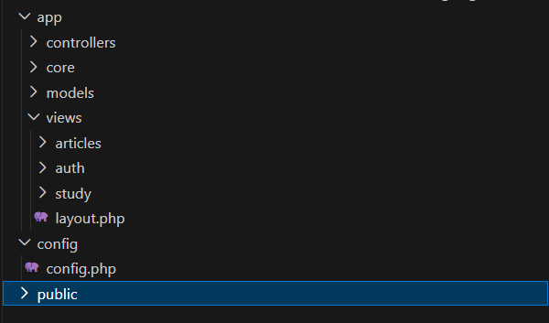
2.2 Проектирование базы данных
База данных включает одну основную таблицу — articles. Она содержит поля:
- id
- title
- content
- file_path
- created_at
Структура таблицы проста и полностью соответствует задачам проекта.
2.3 Реализация CRUD-функционала
CRUD-операции реализованы в контроллере ArticleController. Каждая операция сопровождается соответствующим шаблоном представления.
2.4 Реализация поиска и статистики
Поиск осуществляется по заголовку и содержимому статьи. Статистика рассчитывается динамически и отображает:
- количество статей;
- среднюю длину текста.
2.5 Реализация калькулятора учебного времени
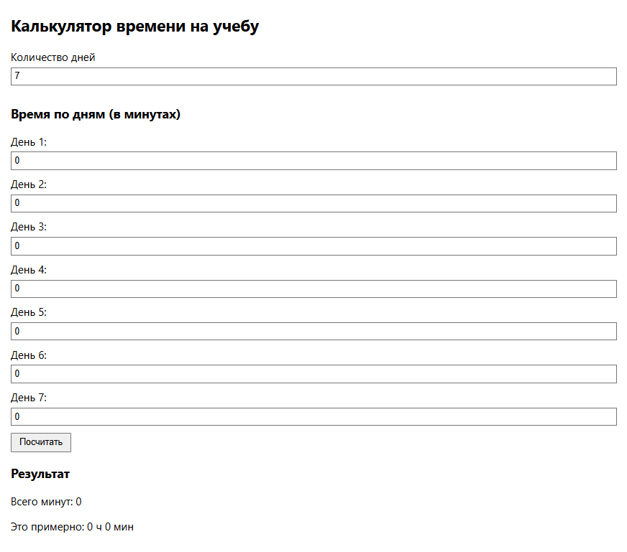
Калькулятор позволяет пользователю указать количество дней и время, затраченное на обучение в каждый день. Результат выводится в минутах и часах.

ЗАКЛЮЧЕНИЕ
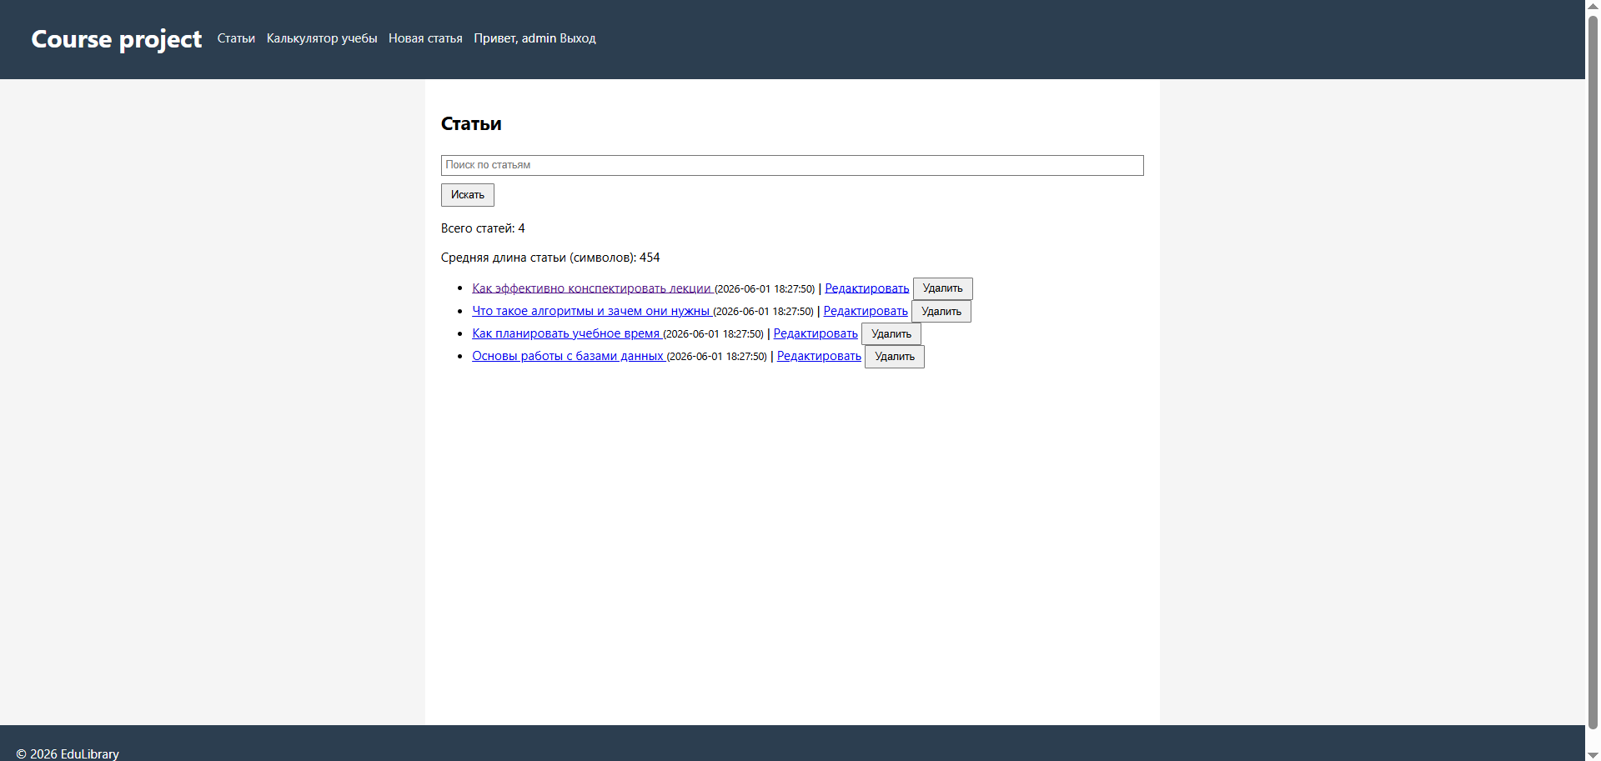
В ходе выполнения курсовой работы был разработан веб-сайт «EduLibrary», который позволяет управлять учебными материалами, выполнять поиск, просматривать статистику и использовать калькулятор учебного времени.
Проект получился функциональным, логичным и расширяемым. Все поставленные задачи были выполнены, а цель проекта достигнута.
В дальнейшем систему можно расширить за счёт:
- добавления авторизации;
- внедрения категорий статей;
- улучшения дизайна;
- создания API;
- добавления комментариев.

СПИСОК ИСПОЛЬЗОВАННОЙ ЛИТЕРАТУРЫ
- Документация PHP — php.net
- Документация MySQL — dev.mysql.com
- Материалы курса «Серверная веб-разработка»
- W3Schools — w3schools.com

